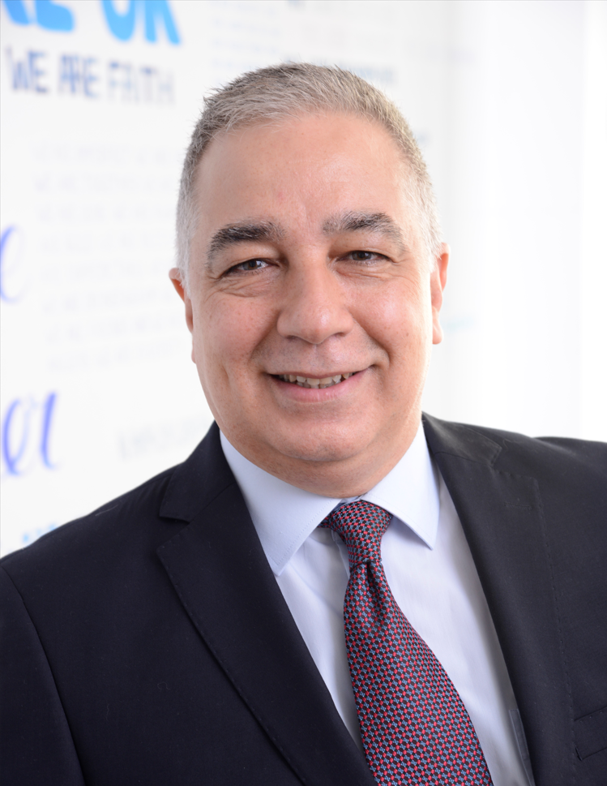

**Eğitimcinin Kısa Özgeçmişi: Yekta Özcan Özözer**

Yekta Özcan Özözer (1965) 35 yılı aşkın çalışma hayatı boyunca **Finansbank, Citibank, Colgate-Palmolive, Coca-Cola, Çelebi Holding ve Aria/Ave**a firmalarında çalışmış veya **orta, üst düzey yöneticilik** yapmıştır. Bir saha yöneticisi olarak seminerde aktaracağı yenilikçi metotları bizzat uygulama şansını edinmiştir.

2003 yılından bu yana **Sürekli Gelişim Danışmanlık ve Eğitim** **Ltd** çatısı altında yurtiçi ve yurtdışında önde gelen birçok firmaya **Yenilikçilik (Inovasyon), Dijital Dönüşüm/Endüstri 4.0, Sürdürülebilirlik, TRIZ, Tasarımcı Düşünme (Design Thinking), Yaratıcı Problem Çözme, Değişim Yönetimi, Motivasyon, Yöneticilik** alanlarında danışmanlık yapmakta, eğitimler vermektedir. Yurtiçi veya yurtdışı firmaların da yer aldığı 38 farklı sektördeki 120’e yakın büyük ve 15 küçük firmaya sürekli yönetim ve yenilikçilik danışmanlığı/eğitim hizmetleri vermekte, birçok yenilikçilik ve dijital dönüşüm projesi yürütmektedir. Ülkemize katma değer yaratan projelerde yer alır.

Derece ile girdiği Boğaziçi Üniversitesi Elektrik ve Elektronik Mühendisliği’nden (BSc) 1987 yılında lisans, British Council Bursu ile okuduğu Strathclyde Business School’dan (Glasgow) 1990 yılında Yüksek Lisans (MSc in Finance) derecesini almıştır.

Aile Dizimi Uzmanı’dır. 2005’te yurtdışından aldığı Koçluk Programı’nı takiben Koç’luk yapmaktadır.

**8 Kitabı:**

1. Yaratıcılık-yenilikçilik yöntemleri sunan “**Ne Parlak Fikir, Yaratıcı Düşünme Yöntemleri**”,
2. Uluslararası tüketici trendlerinden inovasyon fırsatları elde edebilmeyi İngilizce anlatan “**TrenDNA**” (Understanding Populations Better Than the Populations Themselves)
3. Kendimizde/kurumda değişimin nasıl gerçekleştirebileceğini anlatan “**Değişimi Yönetmek ve Liderlik Etmek”**
4. Doğadaki yenilikçiliği A. Gökhan.Rakıcı ile birlikte yazdığı “**Doğa ve İnovasyon**”
5. ve **“Doğada İnovasyon”**
6. İş yaşamındaki vakaları ve dersleri mizahi öyküler ile aktardığı “**Kurumsal Yağ Sanatı**”
7. 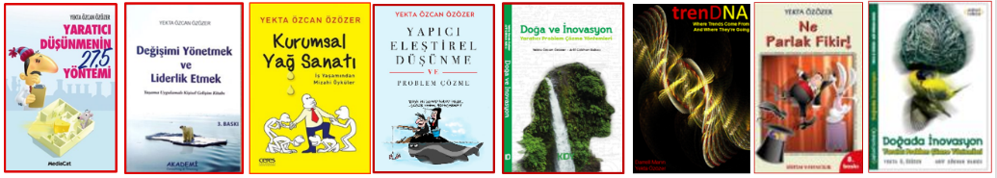Yenilikçilik yöntemleri için:“**Yaratıcı Düşünmenin 27,5 Yöntemi**”
8. Daha rakamsal, somut, analize dayalı bir iş ortamı için: “**Yapıcı Eleştirel Düşünme ve Problem Çözme**”

adlı 8 kitabı, Dünya Gazetesi, İş Dergileri’nde Türkçe, uluslararası

konferanslarda İngilizce makaleleri vardır.

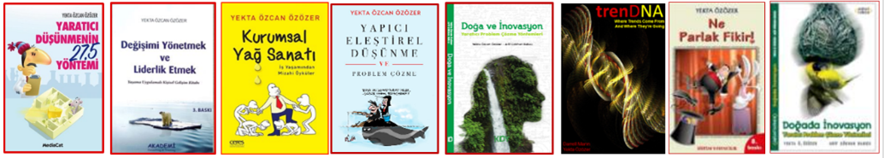

*ico-linkedin https://www.linkedin.com/in/yektaozozer/*

*YouTube: Sürekli Gelişim TV*

*Bazı makaleleri: http://www.surekligelisim.com.tr/makaleler.php*

**Detaylı Özgeçmiş: Yekta Özcan Özözer**

35 yılı aşan çalışma yaşamının çoğunda firmalarda yöneticilik, iç/dış eğitimcilik, danışmanlık yaparak deneyim kazanmıştır. **firmaya Yenilikçilik (Inovasyon), Dijital Dönüşüm/Endüstri 4.0, Sürdürülebilirlik, TRIZ, Tasarımcı Düşünme (Design Thinking), Yaratıcı Problem Çözme, Değişim Yönetimi, Motivasyon, Yöneticilik, Aile Dizimi** alanlarında eğitim, danışmanlık, konuşmacı hizmetleri vermektedir.

* Foundation Ins/İngiltere’den 2015’te 12 ay süren **Koçluk Programı** mezunudur.
* **Aile ve Organizasyon Dizimi** uzmanıdır.
  + 1965 İzmir doğumludur. 1982 yılı ÖSS sınavında derece ile girdiği **Boğaziçi Üniversitesi Elektrik ve Elektronik Mühendisliği** Bölümü’nden mezun olmuştur (**BSc**). British Council Bursu ile okuduğu Strathclyde Business School’dan (Glasgow) 1990’da lisansüstü derecesini (**MSC in Finance**) almıştır.
  + Pratiğe dayalı uzun süreli iş tecrübesi nedeniyle kurumların birçok fonksiyonu, yöneticiliği alanlarında derin bilgiye ve bütüncül bir bakış açısına sahiptir. **Profesyonel iş yaşamında en az 10-15 yıl deneyimlediği, pratiğe aktardığı bilgilerin teorik ve pratik bilgilerini aktarır**.
  + **Özgelecek Hedefi:** 2 ana hedefi vardır ve yaptığı tüm çalışmalar bu hedeflere yöneliktir:

1) Türk insanımızın daha yaratıcı, yenilikçi düşünmesine, problemleri daha etkin çözmesine, ayrıca kişisel/toplumsal gelişimine somut katkılarda bulunmak.

2) Değişik disiplin ve bilim dallarındaki bilgileri farklı perspektiflerle bir araya getirerek evrenin sistemini ve yaşamın anlamını bütüncül bir şekilde daha iyi kavrayabilmek.

**İŞ TECRÜBELERİ:** Aşağıdaki firmalarda çalışmış, iş ve yöneticilik deneyimlerini arttırmıştır:

*2003 -* ***Sürekli Gelişim Danışmanlık ve Eğitim:*** *Eğitimci-Danışman*

*2013 -* ***İTÜ ARI Teknokent Girişimcilik Mentoru/Danışmanı*** *+* ***ISO Seçilmiş İnovasyon Danışmanı*** *+*

***Bilgi Üniversitesi Yüksek Lisans İnovasyon Yarı Zamanlı Öğr. Görevlisi*** *(dönemsel)*

*2001 – 2003* ***ARIA (Avea): Strateji Müdürü***

*1999 – 2000* ***ÇELEBI HOLDING A.Ş.:***

*8 aktif firmadan kurulu olan Grup Havaalanı Yer Hizm.(Çelebi Hava Servisi A.Ş.), Taşımacılık ve* ***Fast Food (Arby’s&Little Ceasars)*** *alanlarında uzmanlaşmıştır.* ***Holding Mali İşler Direktörü ve Grup CFO.***

*1997 – 1999* ***COCA-COLA İÇECEK – Marmara Bölgesi:***

***Bölge Mali İşler Dir*** *(Ekim 1998 – Eylül 1999)*

***İstanbul Bölgesi Mali İşler Müdürü*** *(Ağustos 1997 - Ekim 1998)*

*İst.Bölgesi Mali İşl. Md’den Ekim 1998’de Bölge Mali İşler Md’ne terfi etmiştir. 46 kişilik grubun yöneticisi.*

*1994 - 1997* ***COLGATE-PALMOLIVE:***

*1995 - 1997* ***COLGATE-PALMOLIVE TEMİZLİK ÜRÜNLERİ SAN. VE TİC. A.Ş.*** *ve*

*1994 - 1997* ***COLGATE-PALMOLIVE HACI ŞAKİR SABUN SAN. VE TİC. A.Ş.***

*Her iki firmanın da* ***Finans Müdürü.*** *CP Hacı-Şakir’e katıldıktan 8 ay sonra terfi ederek CP Temizlik Ürunleri’nin de Finans Müdür’lüğü görevini yürütmeye başlamıştır.*

*1992 – 1994* ***CITIBANK N.A.,*** *Istanbul: Müşteri Temsilcisi, Kurumsal Bankacılık Bölümü. Terfi ederek Şubat 1993’den itibaren Müdür Yardımcısı ve Ağustos 1993’den itibaren imza yetkisine sahip Kredi Komitesi Üyesi.*

*1988 – 1992* ***FİNANSBANK A.Ş.:*** *Kurumsal Bankacılık Uzmanı.*

**Kitaplar ve Yayınlar:**

1. Günlük-iş yaşamımız için pratik yaratıcılık yöntemleri sunan “**Ne Parlak Fikir, Yaratıcı Düşünme Yöntemleri**”,
2. İngilizce “**TrenDNA**: **Understanding Populations Better Than the Populations Themselves**”
3. Kendimizde/kurumda değişimin nasıl gerçekleştirebileceğini anlatan “**Değişimi Yönetmek ve Liderlik Etmek”**
4. İş yaşamındaki vakaları ve dersleri mizahi öyküler ile aktardığı “**Kurumsal Yağ Sanatı**”
5. Doğa ile bizim yaşamımızdaki yenilikçilik ilişkisini A. Gökhan.Rakıcı ile birlikte yazdığı “**Doğada İnovasyon**”ve
6. “**Doğa ve İnovasyon**”
7. **“Yaratıcı Düşünmenin 27,5 Yöntemi”**
8. “**Yapıcı Eleştirel Düşünme ve Problem Çözme**“ adlı 8 kitabı, Dünya Gazetesi, İş Dergileri’nde Türkçe, uluslararası konferanslarda İngilizce makaleleri vardır.

Bazı Makaleleri:

*Şirketler için Kriz Yönetimi ve Pratik Öneriler* Dünya Gazetesi 02.01.2009, sf.16

*İnovasyonda Çin ve Hindistan Tehlikesi* Dünya Gazetesi 26.03.2009, sf.16

*Kariyer Üzerinde Baskı* Dünya Gazetesi 18.09.2009, sf.08

*İş Yaşamı Bir King Oyunudur Aslında* Dünya Gazetesi 22.05.2010, sf.10

*Yenilikçilik için Pratik İpuçları II* Dünya Gazetesi 02.06.2010, sf.18

*Yenilikçilik için Pratik İpuçları II* Dünya Gazetesi 05.06.2010, sf.10

*Yenilikçilik için Pratik İpuçları I* BEYSAD Dergisi 01-02.2011, sf.26

Platin Dergisi: “50 Soruda İnovasyon”, Ağustos 2008 “50 Soruda Kariyer Yönetimi”, Eylül 2008

“50 Soruda Çatışma Yönetimi”, Kasım 2008 “50 Soruda Liderlik Yönetimi”, Aralık 2008

Turkish Time Dergisi: Nisan 2017 🡪 …. (halen): ‘ArGe Time’ sayfasının düzenli yazarı ve ArGe Yatırımları Analisti

*ico-linkedin https://www.linkedin.com/in/yektaozozer/* *YouTube: Sürekli Gelişim TV*

*Bazı makaleleri: http://www.surekligelisim.com.tr/makaleler.php*